*Державний університет телекомунікацій (м. Київ)*

**Кафедра інженерії програмного забезпечення**

*Дисципліна*

**"Основи інженерії програмного забезпечення"**

***Лабораторна робота №2***

***"Створення і запис документів. Підготовка тексту.Редагування текстів"***

***Виконав:*** *Сухомінський Євгеній*

***Група*** *- ПД - 14*

***Форма навчання*** *- Денна*

***Спеціальність*** *- 121 Інженерія програмного забезпечення*

***Перевірив****:*

***Оцінка****:*

*1, 2*

**Галузь моєї підгтовки**

Я Сухомінський Євгеній Віталійович, студент Державного університету Телекомунікацій. Навчаюсь за спеціальністю “Інженер програмного забезпечення”. Маю бажання поділитися галуззю моєї підготовки.

По-перше, найголовніше чим повинен володіти інженер програмного забезпечення – англійська мова. Як раз я володію нею на досить високому рівнем Upper-Intermidiate.

По-друге, усі спеціалісти з цієї галузі повинні мати високий рівень з математики. Хоча на це є дуже багато суперечок, мов нащо її вивчати якщо потім використовувати раз у рік, якщо взагалі використовувати. Але математика, а точніше вища і дискретна математика крім теорем і простих знань розвиває логіку. Тому, хочу підмітити, що у цій галузі я теж маю певні навички.

Також, вже на цьому етапі я добре розуміюсь на front-end розробці. Тобто це стандартизована мова розмітки гіпертекстових документів для перегляду веб-браузера, простою мовою html і формальною мовою для опису вигляду документа, написаного мовою розмітки css, також трішки розуміюсь на мові програмуванні Java Script. На цих мовах маю декілька непоганих проєктів-сайтів сверстаныРозуміючи, що цього мало увійшов в сферу мов програмування С++ та Python, де маю певну базу.

Але як мені стало потім відомо, IT сфера це не просто програмування, а ще комунікацію на спів. працю з іншими працівниками команди та вміти користуватися системою керуванням версіями. Для цього на сьогоднішній день я вивчаю GIT. На мою думку це інструмент номер один для програміста.

Ну і на останок, головний інструмент яким я користуюсь це пошук інформації в інтернеті. Бо в сучасному світі та в сфері IT без пошукової інформації робити нічого. Також це чудовий інструмент для взнавнні певної інформації, інакше кажучи певний саморозвиток.

4.

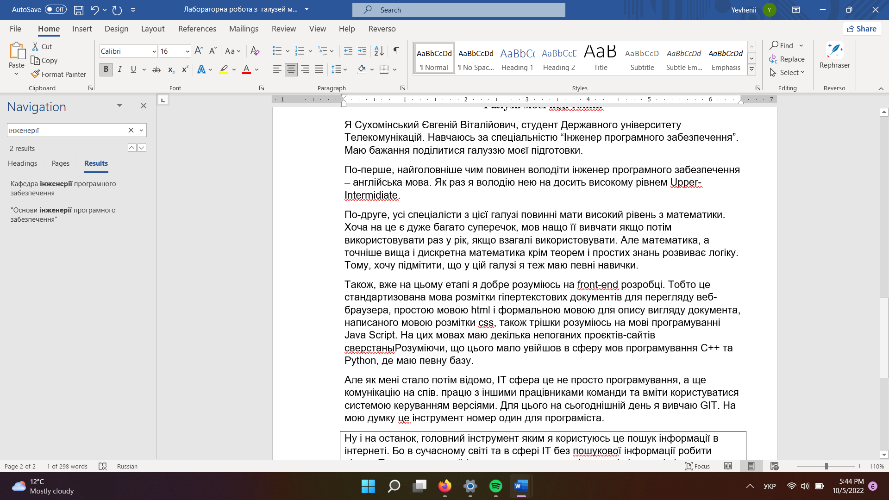

5. 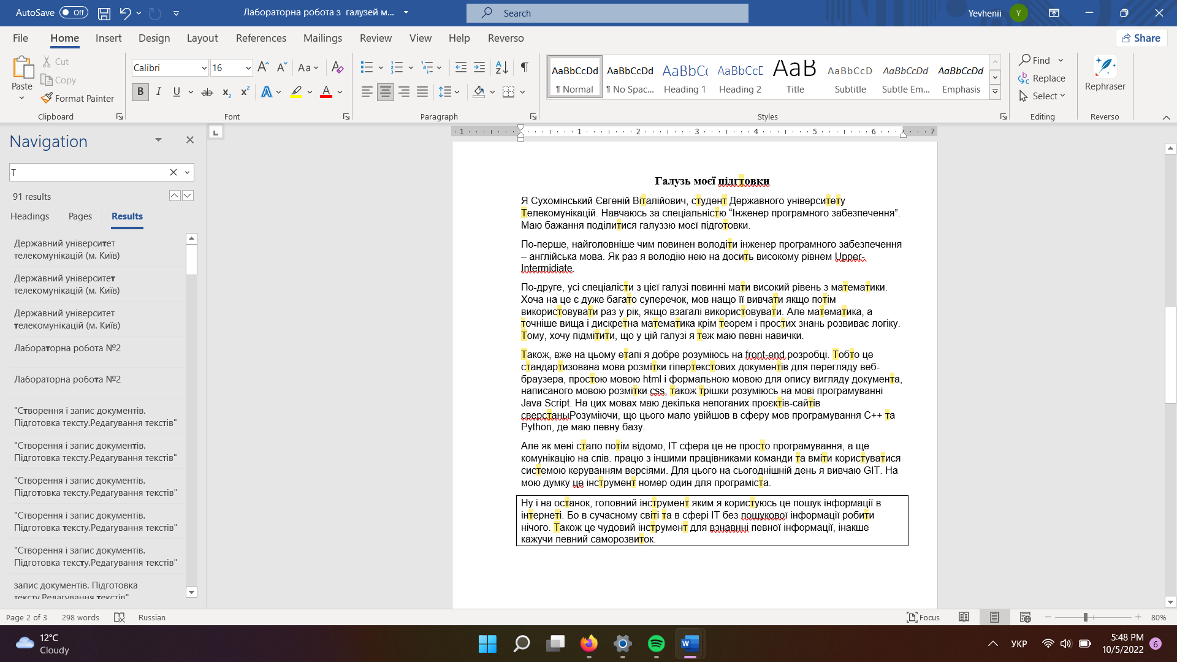

6. 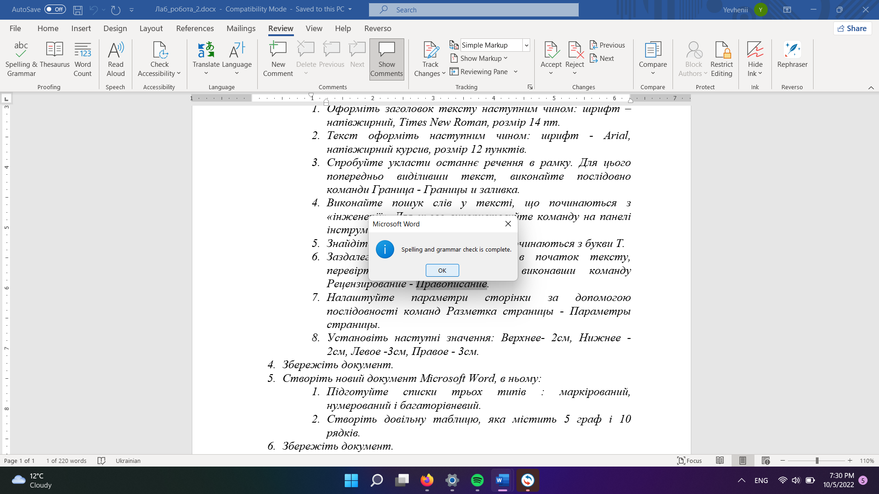

8. 